人工智慧與金融科技

***Artificial Intelligence in Finanace***

國立政治大學 資管一甲 戴士翔 106306055

計算機概論期末報告 指導教授：蕭舜文教授 2017.12.17



Index:

1.summary-----------------------------p.2

2.abstract-------------------------------p.2

 -----Article-----

3.人工智慧與財務介紹--------------p.3

4.相關知識與應用舉例--------------p.7

5.人工智慧與金融發展過程--------p.9

6.結論與自身看法--------------------p.12

7.參考資料-----------------------------p.15

Summary:

人工智慧加入了金融業以後，許多交易已逐漸由人工交棒給電腦，就連許多記量分析也漸漸開始與它們合作。人工智慧歷經過三次主要熱潮，這些熱潮分別是機器語言、自然語言、大數據等......對於保存大量數據的金融業，人工智慧相當於無縫接軌地搭上fintech的列車，又是為什麼呢？將來的人工智慧會對金融市場做出什麼樣子的改變？

是好是壞？



Abstract:

1.金融 finance

2.人工智能 artificial intelligence

3.回應 response

4.人工以及電腦協調 coordination

Article:

1.Introduction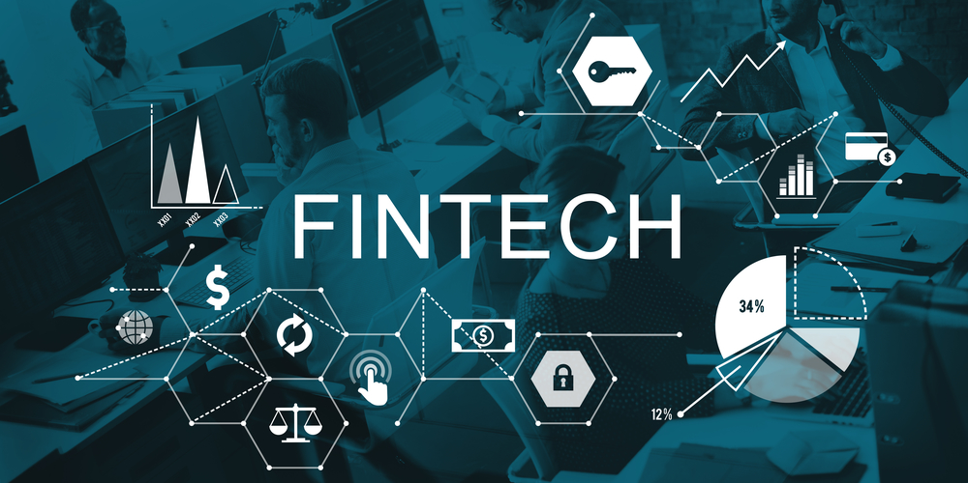

a.選擇原因 b.人工智慧影響 c.金融應用

a. 選擇原因

其實在進入政大以前，高中對fintech所知甚少，進入了政大才對商業有了比較多的認識。財務工程？這個像是把第一類組以及第二類組結合的學科讓我有了濃厚的興趣，又最近也瀏覽了關於金融科技的相關報導，所以決定以金融科技的一部分---人工智慧在金融領域的應用做本次報告。

b.人工智慧影響

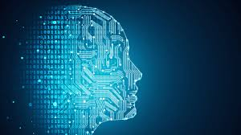

人工智慧應用的領域非常廣泛，從無人車到商業模式，甚至醫學相關

橫跨許多產業跟領域。跟許多科技一樣，人工智慧開發的出發點是為了：便利人類的生活。18世紀的工業革命，就是替人類創造更有效率的生活方式，而這樣一個機械進步大多在生產數量以及生產速度做出提升。但現在的人工智慧發展，簡單來說，就是進階一點的分擔人類的工作。

人工智慧可以幫助律師找到他想要的個案，也可以充當醫療助理給予醫師快速而專門的幫助，他節省了人力。另外，由於其龐大的資料庫連結，他減少了執行一件工作的時間。舉例來說，一位大律師在為一件暗紫辯護時，他會需要非常多的相關個案、歷史判案、法官紀錄等非常多的資料去協助他打贏一場官司，這些資料搜集的工作基本上都是由他事務所裡面的基層律師做的。然而，面對那麼多的資料，交給人類做實在是勞心勞神，而且需要花費非常非常多的時間去做統整。但是人工智慧面對這麼龐大的資料，可能幾個關鍵字就可以一路篩去多餘的資料，而完成這些檢索工作只需要幾秒鐘！

c.金融應用



大數據，就是人工智慧在金融領域上最好發揮的地方。金融領域被視為人工智能最能一展長處的地方。為什麼呢？因為金融業早在1~20年前就是一個大量記錄數據的地方。銀行、保險、業務，本身就是基於大量數據所開發出來的，所以當科技的數據庫進入金融業，許多銀行能因應已作出調整，就是因為其本身便記載了非常多的交易紀錄與數據。這裡有幾個應用層面：1.客服人員2.風險防控3.量化交易。

首先，關於客服人員，以現今幾個有名的人工智能為例，微軟小冰、蘋果siri…...他們可以與人做簡單的溝通互動，協助人們排程以及提醒，以簡單的交易操作來說，人工智慧的確可以滿足這項需求，此外可能也不會有市場幾點開市的問題，因為人工智慧是不需要睡覺，可以不停地進行交易服務。第二項，風險防控，風險一直是許多金融公司花費大量人力與經費去研究的地方，他們非常、非常需要知道有沒有更好的方式去分擔風險，將可預期或不可預期的損失達到最低，這和第三點的量化交易原因差不多，現在的量化、風險等工作主要是由數學家、經濟學家、分析師去藉由統計等方法製作出一個簡化的模型來執行的。為什麼需要模型？有一部份原因是因為我們很難去處理那麼多資料，只好試著找出最接近的規律去簡化這些資料。但人工智慧可以輕鬆消化龐大的資料庫，也就是說，人工智能可以更有效率地處理那些被統計所忽略的細微資料，達到更精準及多樣化地分析。



2.relating application

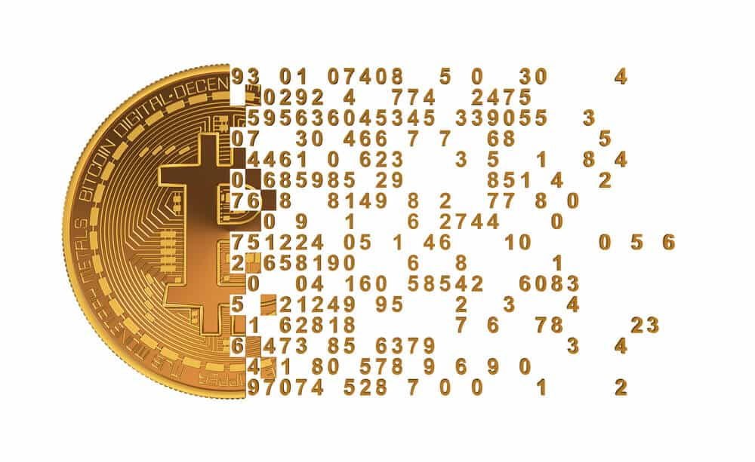

區塊鏈blockchain&比特幣bitcoin

區塊鏈起源於中本聰的比特幣，作為比特幣的底層技術，本質上是一個去中心化的資料庫。是指通過去中心化和去信任的方式集體維護一個可靠資料庫的技術方案。

　　區塊鏈技術是一種不依賴第三方、通過自身分散式節點進行網路數據的存儲、驗證、傳遞和交流的一種技術方案。因此，有人從金融會計的角度，把區塊鏈技術看成是一種分散式開放性去中心化的大型網路記賬薄，任何人任何時間都可以採用相同的技術標準加入自己的信息，延伸區塊鏈，持續滿足各種需求帶來的數據錄入需要。

　　通俗一點說，區塊鏈技術就指一種全民參與記賬的方式。所有的系統背後都有一個資料庫，你可以把資料庫看成是就是一個大賬本。那麼誰來記這個賬本就變得很重要。目前就是誰的系統誰來記賬，微信的賬本就是騰訊在記，淘寶的賬本就是阿里巴巴在記。但現在區塊鏈系統中，系統中的每個人都可以有機會參與記賬。在一定時間段內如果有任何數據變化，系統中每個人都可以來進行記賬，系統會評判這段時間內記賬最快最好的人，把他記錄的內容寫到賬本，並將這段時間內賬本內容發給系統內所有的其他人進行備份。這樣系統中的每個人都了一本完整的賬本。這種方式，我們就稱它為區塊鏈技術。

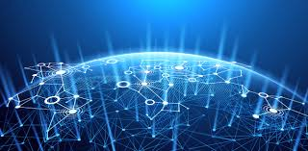

　　區塊鏈技術被認為是互聯網發明以來最具顛覆性的技術創新，它依靠密碼學和數學巧妙的分散式演算法，在無法建立信任關係的互聯網上，無需藉助任何第三方中心的介入就可以使參與者達成共識，以極低的成本解決了信任與價值的可靠傳遞難題。　　比特幣點對點網路將所有的交易歷史都儲存在“區塊鏈”中。區塊鏈在持續延長，而且新區塊一旦加入到區塊鏈中，就不會再被移走。區塊鏈實際上是一群分散的用戶端節點，並由所有參與者組成的分散式資料庫，是對所有比特幣交易歷史的記錄。比特幣的交易數據被打包到一個“數據塊”或 “區塊”(block)中後，交易就算初步確認了。當區塊鏈接到前一個區塊之後，交易會得到進一步的確認。在連續得到6個區塊確認之後，這筆交易基本上就不可逆轉地得到確認了。

　　區塊鏈在網路上是公開的，可以在每一個離線比特幣錢包數據中查詢。輕量級比特幣錢包使用線上確認，即不會下載區塊鏈數據到設備存儲中。

　　數字貨幣容易被傳統金融機構視做一種新的貨幣，但實際上其底層技術的意義和價值遠遠大於其貨幣屬性。以比特幣為例，一般意義上它被當作一種點對點形式的數字貨幣，但從技術層面來說，它實際上是一個點對點的去中心化網路平臺，這樣一個網路平臺依托的正是區塊鏈技術。數字貨幣是依靠區塊鏈技術搭建的全球點對點網路平臺。以比特幣為代表的，區塊鏈在數字貨幣領域的應用，也被稱為Blockchain 1.0。

3.artificial intelligence progress



a.發展簡史b.前所未有的特徵c.它如何影響世界？

a.發展簡史



人工智慧說起來，最早定義起於1930年代，由圖靈(Turing)提出著名的

圖靈測試:如果讓一個受試者跟人工智慧以及真人對話，假如受試者分辨

不出來哪一個是真人，就算通過圖靈測試，而圖靈本人的建議是只要有達到30%的通過率，一個人工智能就算是完備的。人工智慧的發展又有大略的三波熱潮，約1950年代開始，首先是利用解碼，人類如何跟機器溝通呢？程式語言是我們跟電腦對話的語言，那麼人工智慧，就是讓電腦不要那麼被動地、機械性地，而是思考性地試著去回應人類，但這時候的互動仍屬於機器語言。第二波，即是1980年代的語音辨識，這就是讓人工智慧從機器語言跳躍至解構語言學，懂得自然語言的過程。懂得自然語言，意謂著電腦實實在在就「像個生物」。不過這時候的發展仍不算成功，因為要讓電腦懂得自然語言實在是太難了。好比說一個簡單的心理師聊天程式ELIZA，他的運作原理只是透過聊天對象的關鍵字去搜尋其資料庫內該對應的回應語具，也就是說，它根本不懂得現在在做什麼，也不知道那些語言的意思是什麼，可是它語法正確，而且在交談上沒什麼問題，當然，這樣子的結果大多數學者都不承認其為一個AI。

第三波熱潮，就是現今的大數據以及深度學習，圖靈曾經提過一個很好的建議，就是不要讓人工智慧一開始就是「成人的樣子」，而是像個小孩，讓它自己思考後學習，不要完全灌輸資料，而是促使它連結到該筆資料。模擬學習以及構建龐大數據為現在人工智慧的主流發展。

b.前所未有的特徵



單純來看ai的話，它確實將許多舊有科幻小說的元素化為可能，而談及AI在金融上的應用，我認為它的共同特徵是：「優化」。快速簡便的交易是以後金融處理的方式，節省下來的時間可以對分析系統以及方法做研究以及優化，並且嚴格控管錯誤以及詐欺數據，會是以後金融業面對的新難題。但掌握一項技術必然得承受其進步的風險，不能說有了AI就比較不會犯錯，但更便利的生活卻是可以期待的。

Conclusion:

a.好處壞處b.人工智慧會怎麼進化c.自身看法

a.好處壞處



AI在金融業上的好處就是它可以協助人們做出更準確的判斷，防止投機炒作以及槓桿操作。由於讓分析的精準度上升，它可以協助創造出更多的經濟模式，好比說純論AI的無人車，如果一個人不用開車就能夠享受車子帶來的便利，他可能也就不需買車，車子不是他的他卻能乘坐，類似uber的共享經濟。還有一個一體兩面的點，就是工作機會。AI會搶走一些人的工作，以金融來說可能有普通的交易員、櫃員、會計，然而，這些工作應該也不算「消失」，而是「轉換型態」，轉變為管理人員之類的行業，需要這麼多管理人員嗎？他們都算是控制多台機器的人，倍數下去的成果將會大幅提升交易量以及效率，即使不需要這麼多人，AI也可以創造出新的工作職位，而這些職業是我們現在仍不存在的。就好像工業革命的汽車式微了馬車，馬車相關的車伕、馴馬、馬場人員的生計都斷了，然而，汽車業創造出了更大的產業鏈，AI或許也能創造出更龐大的產業結構也說不定。

b.人工智慧會怎麼進化

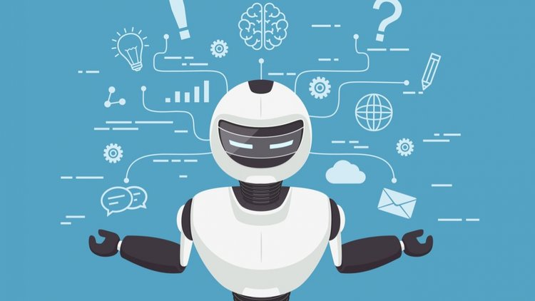

學習程式語言、計算機概論等學科時......我覺得把電腦視為一種生物可以幫助我理解。就好像生物會演化一樣，電腦從遵照指令到自我提升智慧，輔以海量數據，它可以創造出新的理論，說不定也可以解決許多數學上著名的猜想問題，因為很多人類所想不到的並不代表電腦不能想到。

而在金融上，它可以創造出新的衍生性金融商品，並優化或者降低投資人的門檻。

c.自身看法



人工智慧可以優化人類生活，便利人類，我期待許多AI會創造的有趣生活，而作為一個精確的金融工具，我們可以比較不用擔心自己對數字或的敏感度，轉而專心充實自己對工具的掌握度以及熟練度，並學著判斷

金融市場更佳的模型。簡而言之，我認為有了更棒、更新的人工智慧，我們要學著「如何問問題」。怎麼說呢？就像查字典一樣，我現在遇到比較不清楚、不明白的問題，都是google一下去找資料，而「關鍵字」就是一個很好訓練問問題的方式，你要怎麼去搜尋你想要的資料，資料特徵是什麼？什麼樣的資訊對自己是有用的？你要怎麼去篩選這些資料？掌握如何搜尋的工具，對未知的問題也就不必過度擔心，只要學著獨立思考（不能完全照著網路上的資訊走）以及運用資料就可以解決問題是件好事。同樣地，人工智慧的工作就是協助人類任務。碰到什麼樣的問題？要怎麼告訴它是將來的課題，而金融業也要善用這些聰明的電腦來協助營運以及改善公司問題。說起來，跟上科技進步的腳步是金融產業現在就要克服的問提，甚至超前也說不定，先想想需求以及願景是什麼再去要求科技，銀行業就比較不會被科技業取代。

就人工智慧會怎麼進化而言，我其實蠻擔憂的，因為如果讓聰明的電腦學會思考，它遇到它想不透的問題怎麼辦？我們很難預期它會做出什麼樣的決定，所以我認為要有一個必要的，絕對性的指令，簡單告訴電腦幾個必須的、不可違背的原則，就好像人類的倫理學一樣。

Reference:

1.youtube

Taiwanbar影片：fintech

https://youtu.be/5r8kJCE1S1s

2.網際網路

wiki--blockchain

a.https://zh.wikipedia.org/wiki/区块链

b.參考圖片(由於網址過長，以google關鍵字作為圖片參考)

fintech

artificial intelligence

coffee and mac

finance

statics

羊皮紙

圖靈機

立方體

宇宙

3.書本（跳著看，僅：人工智慧來了---參考頁數較多）

人工智慧來了（p.241~p.260）

---天下文化出版. 作者：李開復

智能革命---中信出版集團 .作者：李彥宏

實踐fintech---商業週刊出版.作者：何大勇／張越 / 劉月